Diagrammes de séquence (protocol de communication)
diagramme d’utilisation (interface)
lien avec le td (functions trouvées)
(cr sur github)

ce qu’on a fait
lien avec la matière (com sans fil)
architecture du code (bouton → fonction de la lib)
(reprendre les diagramme)
ce qu’on a appris
ce qui nous a manqué (ex : git, c++,...)
ce qui nous a plus
(pas que 1p)
(le prof ne veut pas les détails des algorithmes)

dates :
(cr le 6/1/)

Compte rendu de communication sans fil
Yacine Cheikhrouhou
Mohamed El Amri
encadré par Vincent Thivent

Introduction :
L’objectif de ces TP est d’implémenter une interface graphique permettant d’utiliser une carte MiFare Classic et son lecteur sans fil avec des clés de sécurité préconfigurés.
Pour cela, on a utilisé l’étude des références techniques faite en TD, une librairie C/C++, et l’éditeur d’interface graphique Qt Creator.
Les blocs de la carte utilisés servent à contenir un nom, un prénom et un compteur.

Fonctionnement de la carte :
La mémoire de la carte RFID est composée de secteurs, qui sont chacun composés de blocs.
On utilise trois blocs de données : le nom, le prénom et un compteur.
Chaque secteur utilise 2 clés (A et B). La clé A sert pour la lecture, et la clé B pour l’écriture.
Pour lire un bloc, il faut utiliser les clés du secteur dans lequel il se trouve. Les clés en question sont déjà stockées dans le lecteur RFID.
En TD, nous avons vu le détail des formats sous lesquels sont stockés les valeurs entières et les chaînes de caractères.
Cependant, la librairie fournie contient déjà des fonctions qui décodent ces formats.

Méthode de travail :

Outillage :
Nous avons utilisé Git pour le versionnage et Qt Creator pour la réalisation de l’interface graphique.
Les outils de développement étaient déjà installés et pré-configurés, ce qui nous a aidé à démarrer le projet plus vite.
Nous avions également accès à une carte MiFare Classic préconfigurée et un lecteur connecté par un câble usb.
Le fait d’avoir le matériel nécessaire en accès libre nous a permis de rapidement tester les effets du code, et de voir les bugs dès leur apparition.

Stratégie :

Nous nous sommes inspirés des sprints de la méthodologie agile pour établir la stratégie suivante :
À chaque séance, un des membres du binôme commence par travailler pendant environ 1h. Pendant ce temps, l’autre membre observe le travail effectué, s’adapte à la manière de faire de l’autre, et note les changements qu’il se prépare à apporter pendant le « sprint » de la deuxième heure.
Le fait de s’adapter à la stratégie de l’autre a permis de minimiser les communications verbales et de se concentrer sur l’écriture du code, sans perdre de vue l’objectif commun.
Nous avons utilisé cette manière de travailler pour profiter au mieux des séances limitées, sans perdre trop de temps sur l’outillage (en particulier la résolution des conflits entre les commits git), et car elle nous permettait de maximiser l’efficacité du travail individuel en travaillant de manière intense.
Avec cette approche, nous avons réussi à fournir un travail intense et régulier, et à finir le projet avant la fin des séances prévues.

Apprentissages/Acquis :

Obstacles rencontrés :

Résultats atteints :
Notre application est complètement fonctionnelle et inclut des sécurités pour que n’importe qui puisse s’en servir sans problème.
En particulier, nous avons lié la fonction de déconnexion à l’évènement de fermeture du programme, et inclus une sécurité pour se déconnecter automatiquement avant de se reconnecter (lorsque la fonction d’ouverture de session est appelée plusieurs fois, la connexion devient inutilisable)

Structure de l’application :

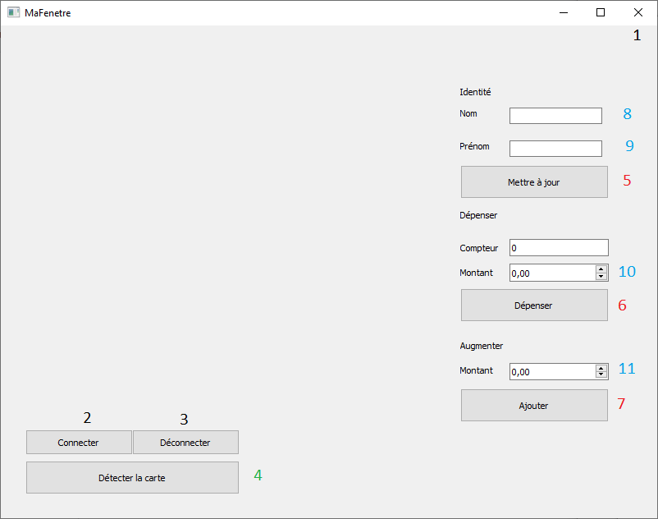
Figure 1 : interface graphique

Légende :

Contrôle global :
1 Quitter l’application (après déconnexion)
2 Connecte (ou reconnecte) l’application au lecteur
3 Déconnecte le lecteur
Lecture de la carte :
4 Lit les données de la carte si elle est présente et les affiche sur l’interface
Écriture sur la carte
5 Écrire le nom et le prénom sur la carte
6 Décrémenter du montant la valeur sur la carte et rafraîchir le compteur
7 Incrémenter du montant la valeur sur la carte et rafraîchir le compteur
Champs de données :
8 Nom (lu ou à écrire)
9 Prénom
10 Montant à retirer du compteur
11 Montant à ajouter au compteur

Diagramme de cas d’utilisation :

TODO
Connecter au lecteur

(faire un diagramme de cas d’utilisation comme dans TDTP.pdf pour représenter les fonctionnalités)
(faire un autre schéma pour les associations fonctions/actions mifare/interface
(faire aussi un diagramme de séquence pour le protocole de communication)

fonctions :
Quitter
include déconnecter
déconnecter
include closecom, rfpowercontrol
connecter
extend déconnecter
include opencom, rfpowercontrol, ledbuzzer
détecter la carte
include LEDBuzzer() (pour faire les LED et le buzz)
include Mf_Classic_Read_Block()
include Mf_Classic_Read_Value()
include arrêter le buzzer et réinitialiser la LED

Fonctions MiFare associées à l’application :

fonctions principales du programmes :
déconnecter : utilisée par

aux contrôles de l’interface graphique :
connecter : déconnecter, OpenCom(), RF_PowerControl(), LEDBuzzer
déconnecter : RF_Power_Control(), CloseCom()

